ICS 11.020
CCS C 05
团体标准
T/CRHA XXX—2025
————————————————————————————————————————

血液肿瘤患儿骨髓抑制期感染护理规范
Nursing specifications for infection in children with hematologic malignancies during myelosuppression
(征求意见稿）
202X-XX-XX发布 202X-XX-XX实施
中国研究型医院学会 发 布



目 次

前言 II
1 范围 1
2 规范性引用文件 1
3 术语和定义 1
4 缩略语 2
5 基本要求 2
6 护理程序 2
7 健康教育 3
附录A（规范性）骨髓抑制分级 4
附录B（规范性）中性粒细胞缺乏伴发热风险分层标准 5
附录C（资料性）儿童危重症早期识别方法 6
附录D（规范性）儿童基础生命支持 8
参考文献 9

前 言
本文件按照GB/T 1.1—2020《标准化工作导则 第1部分：标准化文件的结构和起草规则》的规定起草。
请注意本文件的某些内容可能涉及专利。本文件的发布机构不承担识别专利的责任。
本文件由中国研究型医院学会护理分会提出
本文件由中国研究型医院学会归口。
本文件主要起草单位：。
本文件主要起草人：。

血液肿瘤患儿骨髓抑制期感染护理规范
- 范围
本文件规定了血液肿瘤患儿骨髓抑制期感染护理的基本要求、护理程序、健康教育。
本文件适用于各级各类医疗机构的注册护士对血液肿瘤患儿在骨髓抑制期进行感染护理。
- 规范性引用文件
下列文件中的内容通过文中的规范性引用而构成本文件必不可少的条款。其中，注日期的引用文件，仅该日期对应的版本适用于本文件；不注日期的引用文件，其最新版本（包括所有的修改单）适用于本文件。
WS/T 311 医院隔离技术规范
WS/T 313 医务人员手卫生规范
- 术语和定义
下列术语和定义适用于本文件。

血液肿瘤患儿children with hematologic and oncologic malignancies
包括患有起源于人体造血系统的恶性肿瘤（白血病、淋巴瘤、多发性骨髓瘤以及骨髓增生异常综合征等）和（或）实体肿瘤和（或）进行造血干细胞移植的儿童。

骨髓抑制期 myelosuppression period
骨髓抑制指中性粒细胞绝对值（ANC, Absolute Neutrophil Count）<2.0*10⁹/L、血小板<正常值下限和血红蛋白<正常值下限；骨髓抑制期指发生骨髓抑制的阶段。

中性粒细胞减少 neutrophil count decreased
中性粒细胞绝对值＜2.0*10⁹/L。

中性粒细胞缺乏 neutropenia
中性粒细胞绝对值＜0.5*10⁹/L。

中性粒细胞缺乏伴发热 febrile neutropenia；FN
中性粒细胞数量降低并伴随着体温升高，同时满足：① ANC＜0.5*10⁹/L，或者预计48 h后ANC<0.5*10⁹/L；②口腔温度单次测定≥38.3°C（腋温≥38.0℃）或者口腔温度≥38.0℃（腋温≥37.7℃）持续超过1 h的情况。

儿童脓毒性休克 pediatric septic shock
脓毒症是感染引起宿主反应失调，导致危及生命的器官功能障碍；而脓毒性休克是脓毒症导致的心血管功能障碍。使用基于器官功能障碍的菲尼克斯脓毒症评分，疑似感染的患儿中菲尼克斯脓毒症评分≥2分诊断为脓毒症；脓毒症患儿菲尼克斯脓毒症评分心血管评分≥1分诊断为脓毒性休克。
- 缩略语
以下缩略语适用于本文件。
ANC：中性粒细胞绝对值（absolute neutrophil count）
FN：中性粒细胞缺乏伴发热 febrile neutropenia）
G-CSF：粒细胞集落刺激因子（granulocyte colony stimulating factor）
GM-CSF：粒细胞-巨噬细胞集落刺激因子（granulocyte-macrophage colony-stimulating factor）
HSCT：造血干细胞移植（hematopoietic stem cell transplantation）
rhG-CSF：重组人粒细胞集落刺激因子（recombinant human granulocyte colony stimulating factor）
- 基本要求
  - 抗肿瘤治疗期间及治疗后，应定期评估血液肿瘤患儿的血常规，尤其是ANC。
  - 对于骨髓抑制期血液肿瘤患儿，应定期监测体温，积极预防感染。
  - 对于中性粒细胞缺乏的血液肿瘤患儿，应定期评估有无感染症状如发热、腹泻、咳嗽咳痰等，进行保护性隔离。
  - 对于FN患儿，应立即转介医生处理，遵医嘱1h内抽取血培养、开始抗菌药物初始经验性治疗；应评估脓毒症、脓毒性休克等感染相关危重症的早期表现。
  - 医院应执行手卫生和标准防护政策。
- 护理程序
  - 骨髓抑制期感染评估及护理措施
    - 骨髓抑制期感染的评估内容如下：
——抗肿瘤治疗期间及治疗后，应遵医嘱定期监测血常规（每周一次、每周两次或隔日一次），并根据中性粒细胞、血小板、血红蛋白等指标，按附录A中表A.1评估骨髓抑制分级。
——抗肿瘤治疗期间及治疗后，应根据预计中性粒细胞缺乏持续时间、共存疾病及肝肾功能等因素，按附录B中表B.1评估FN发生风险。
——发生中性粒细胞缺乏时，应隔日测一次血常规，至少每天监测体温两次，并按需进行动态体温监测。应评估患儿皮肤、口咽部、鼻窦、外耳、肺部、消化道、肛周、骨髓穿刺、腰椎穿刺、导管穿刺处等部位是否存在感染体征。
    - 骨髓抑制期感染的护理措施如下：
——应遵循WS/T 313 医务人员手卫生规范、WS/T 311 医院隔离技术规范中的要求，严格执行手卫生、标准防护。对于有特殊感染体征和症状的血液肿瘤患儿，应采用感染特异性隔离预防措施。
——应遵医嘱使用G-CSF/GM-CSF/rhG-CSF或预防性抗生素。
——在进行中心静脉置管和维护时，应严格遵守手卫生、最大限度地采用无菌屏障措施，首选使用至少含有2%葡萄糖酸氯已定的酒精溶液进行皮肤消毒；其中<2个月或者对氯已定过敏者，使用有效碘浓度＞0.5%的聚维酮碘溶液消毒并使用75%酒精脱碘。
——应注意血液肿瘤患儿口腔、鼻腔、肛周清洁，避免皮肤粘膜创伤。
——应积极预防胃肠道感染，清洁饮食、避免进食生冷刺激食物，应进行餐具消毒、灶具清洁。
——应将HSCT受者安置在每小时>12次换气和高效微粒空气过滤的单人间，或者层流床中；保持无菌或低菌饮食。
——应给予营养不良高风险患儿营养支持，按儿童热量标准提供25kcal/kg/d ~30kcal/kg/d。
——发生中性粒细胞减少时，不可进行直肠测温、灌肠剂、肛门给药或直肠指诊。
——发生中性粒细胞缺乏时，应实施保护性隔离，减少外出与探视，必要时使用层流床或正压病房。
——发生FN时，应立即通知医生，遵医嘱同时获得中心静脉导管及外周的两套血培养及肝肾功能、电解质、C反应蛋白等检验。并遵医嘱1h内静脉应用首剂抗生素。若采集血培养时抽血非常困难，应优先使用抗生素。
——若血液肿瘤患儿C反应蛋白>90mg/L和（或）低血压和（或）为复发病人，应积极识别感染相关危重症早期征象。
  - 骨髓抑制期感染相关危重症早期识别及护理措施
6.2.1 感染相关危重症的早期识别应密切关注血液肿瘤患儿意识、呼吸、循环指标变化，可参照附录C中表C.1、C.2进行儿童感染相关危重症早期识别。
6.2.2 感染相关危重症的护理措施如下：
——血液肿瘤患儿病情不稳定或疑似脓毒症、脓毒性休克时，应立即通知医生，遵医嘱给予器官功能支持，必要时使用重症设备。
——血液肿瘤患儿一旦发生无意识、心跳呼吸骤停，应参照附录D中图D进行基础生命支持。
- 健康教育
  - 应指导血液肿瘤患儿主要照护者保持居家环境清洁，通风良好，温湿度适宜，避免放置动物、植物或干花。
  - 应指导血液肿瘤患儿主要照护者根据患儿喜好选择高热量、高蛋白、富含维生素的易消化饮食；保持患儿饮食清洁，避免消化道感染。
  - 应指导血液肿瘤患儿主要照护者帮助患儿每天至少两次刷牙（血小板降低时使用软毛牙刷），饮食后使用0.9%生理盐水或1%碳酸氢钠漱口水漱口，保持口腔清洁；便后冲洗或坐浴，每天至少一次，保持肛周清洁。
  - 应指导血液肿瘤患儿及主要照护者，患儿发生中性粒细胞缺乏时外出应戴好医用口罩、避免到公共场所；若同时伴有发热、畏寒、咳嗽、腹泻等感染症状，应立即就近就医、在医生指导下用药。
  - 应指导血液肿瘤患儿主要照护者每年接种灭活流感疫苗。

附 录 A
（规范性）
骨髓抑制分级
抗肿瘤治疗相关骨髓抑制的按表A.1进行分级。
表A.1 骨髓抑制的分级
级别 | 中性粒细胞计数(×10⁹/L) | 血小板计数 (×10⁹/L) | 血红蛋白 (g/L)
1级 | ≥1.5 且 <2.0 | ≥75 且 <正常值下限 | ≥90 且 <正常值
2级 | ≥1.0 且 <1.5 | ≥50 且 <75 | ≥60 且 <90
3级 | ≥0.5 且 <1.0 | ≥25 且 <50 | ≥30 且 <60
4级 | <0.5 | <25 | <30

附 录 B
（规范性）
中性粒细胞缺乏伴发热风险分层标准
中性粒细胞缺乏伴发热风险分层按表B.1。
风险程度 | 临床指征
FN低风险 | 预期粒缺持续时间≤7天、无共存疾病、无严重肝肾功能障碍
FN高风险 | 预期粒缺持续时间＞7天、严重粒缺（ANC≤0.2*10⁹/L)  或粒缺伴有严重并发症（如低血压、肺炎、新发腹痛、意识改变）或伴有严重肝肾功能障碍
表B.1 中性粒细胞缺乏伴发热风险分层标准

附 录 C
（资料性）
儿童危重症早期识别方法
儿童危重症早期识别按表C.1、表C.2。
表C.1 儿童三角评估法（Pediatric Assessment Triangle，PAT）
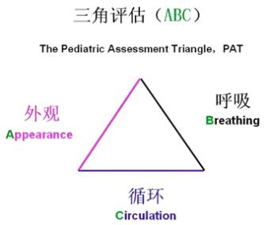
PAT 评估内容
意识 | 正常□ | /
意识 | 异常□ | 动作□ 交流□ 安抚□
呼吸 | 正常□ | /
呼吸 | 异常□ | 异常气道音□ 异常气道做功□
皮肤颜色 | 正常□ | /
皮肤颜色 | 异常□ | 苍白□ 发绀□ 花纹□

PAT 评估结果 | 分值 | 内容
异常 | ≥1 | A□ B□ C□
异常 | ≥1 | AB□ AC□ BC□
异常 | ≥1 | ABC□
正常 | 0 | ABC 三边均正常

表C.2 儿童早期预警评分评估（Pediatric Early Warning System，PEWS）
项目 | 0分 | 1分 | 2分 | 3分
意识 | 玩耍反应如常 | 倦怠 | 易激惹 | 昏睡/意识模糊对疼痛反应减弱
心血管 | 肤色红润CRTª 1～2 s | 肤色苍白CRT 3 s | 肤色苍灰CRT 4 s心率较正常值增加20次/min | 面色苍灰、花斑CRT≥5 s心率较正常值增加30次/min或心动过缓
呼吸 | 呼吸平稳吸气三凹征阴性 | 呼吸频率较正常值增加10次/min，辅助呼吸肌做功增加FiO₂^{b} 30%或氧流量4 L/min | 呼吸频率较正常值增加20次/min，吸气三凹征阳性；FiO₂ 40%或氧流量6 L/min | 呼吸较正常值减慢5次/min伴胸骨凹陷或呻吟；FiO₂ 50%或氧流量8 L/min
注1：如需要每隔15 min的雾化吸入治疗或存在外科术后持续的呕吐则另各加2分；
注2：0～1分提示病情相对平稳，仅需继续每4 h进行1次的动态评估，暂时无需特殊处理；2分提示病情有加重的可能，应通知上一级护士协助判断相应数据的准确性和可靠性，排除有无发热、疼痛等因素的干扰；3分提示有病情恶化的趋势，应将评估频次加强为每1～2 h进行1次，并通知主管医师或值班医师评估是否需要干预及后续去向(收入院或收入/转入PICU)；≥4分或任一项得分3分，提示病情恶化，应立即通知主治或主诊医师或请PICU医师紧急会诊，评估是否需要紧急干预及是否需转入PICU；
ª毛细血管充盈时间；^{b}吸入氧体积分数。

附 录 D
（规范性）
儿童基础生命支持
儿童基础生命支持按图D.1。
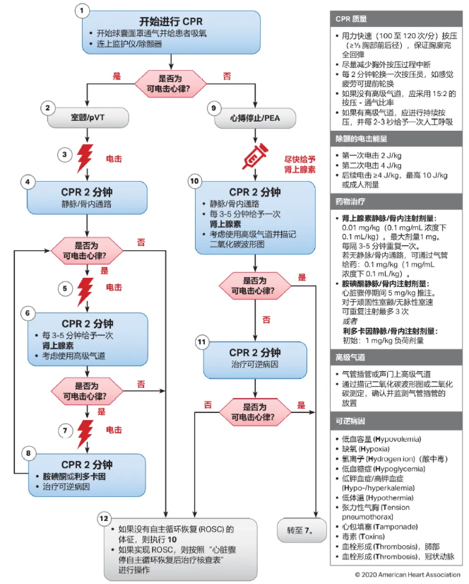
图D.1 儿童心脏骤停流程图

参 考 文 献
- 中华医学会血液学分会, 中国医师协会血液科医师分会. 中国中性粒细胞缺乏伴发热患者抗菌药物临床应用指南(2020年版). 中华血液学杂志2020;41(12): 969-978.
- 中国抗癌协会肿瘤临床化疗专业委员会，中国抗癌协会肿瘤支持治疗专业委员会. 肿瘤化疗导致的中性粒细胞减少诊治中国专家共识(2023版). 中华肿瘤杂志,2023,45(07):575-583.
- 中华医学会儿科学分会急救学组, 中华医学会急诊医学分会儿科学组, 中华儿科杂志编辑委员会. 儿童脓毒性休克管理专家共识(2025). 中华儿科杂志,2025,63(3):220-229.
- Baden L R, Swaminathan S, Angarone M, et al. Prevention and Treatment of Cancer-Related Infections, Version 2.2016, NCCN Clinical Practice Guidelines in Oncology. J Natl Compr Canc Netw 2016;14(7): 882-913. (In eng). DOI: 10.6004/jnccn.2016.0093.
- Freifeld A G, Bow E J, Sepkowitz K A, et al. Clinical practice guideline for the use of antimicrobial agents in neutropenic patients with cancer: 2010 Update by the Infectious Diseases Society of America. Clin Infect Dis 2011;52(4): 427-431. (In eng). DOI: 10.1093/cid/cir073.
- Rivas-Ruiz R, Villasis-Keever M, Miranda-Novales G, et al. Outpatient treatment for people with cancer who develop a low-risk febrile neutropaenic event. Cochrane Database Syst Rev 2019(3): D9031. (In eng). DOI: 10.1002/14651858.CD009031.pub2.
- Neutropenic sepsis: prevention and management in people with cancer[EB/OL]. www.nice.org.uk/guidance/cg151, 2012-09-19
- Hughes W T, Armstrong D, Bodey G P, et al. 2002 guidelines for the use of antimicrobial agents in neutropenic patients with cancer. Clin Infect Dis 2002;34(6): 730-751. (In eng). DOI: 10.1086/339215.
- 2019 surveillance of neutropenic sepsis: prevention and management in people with cancer (NICE guideline CG151)[M]. London:National Institute for Health and Care Excellence (UK), 2019.
- 2020 exceptional surveillance of neutropenic sepsis: prevention and management in people with cancer (NICE guideline CG151)[M]. London:National Institute for Health and Care Excellence (UK), 2020.
- Lehrnbecher T, Fisher B T, Phillips B, et al. Guideline for Antibacterial Prophylaxis Administration in Pediatric Cancer and Hematopoietic Stem Cell Transplantation. Clin Infect Dis 2020;71(1): 226-236. (In eng). DOI: 10.1093/cid/ciz1082.
- Melgar M, Reljic T, Barahona G, et al. Guidance Statement for the Management of Febrile Neutropenia in Pediatric Patients Receiving Cancer-Directed Therapy in Central America and the Caribbean. JCO Glob Oncol 2020(6): 508-517. (In eng). DOI: 10.1200/JGO.19.00329.
- Mueller E L, Walkovich K J, Yanik G A, et al. Variation in Management of Fever and Neutropenia Among Pediatric Patients With Cancer: A Survey of Providers in Michigan. Pediatr Hematol Oncol 2015;32(5): 331-340. (In eng). DOI: 10.3109/08880018.2015.1036331.

